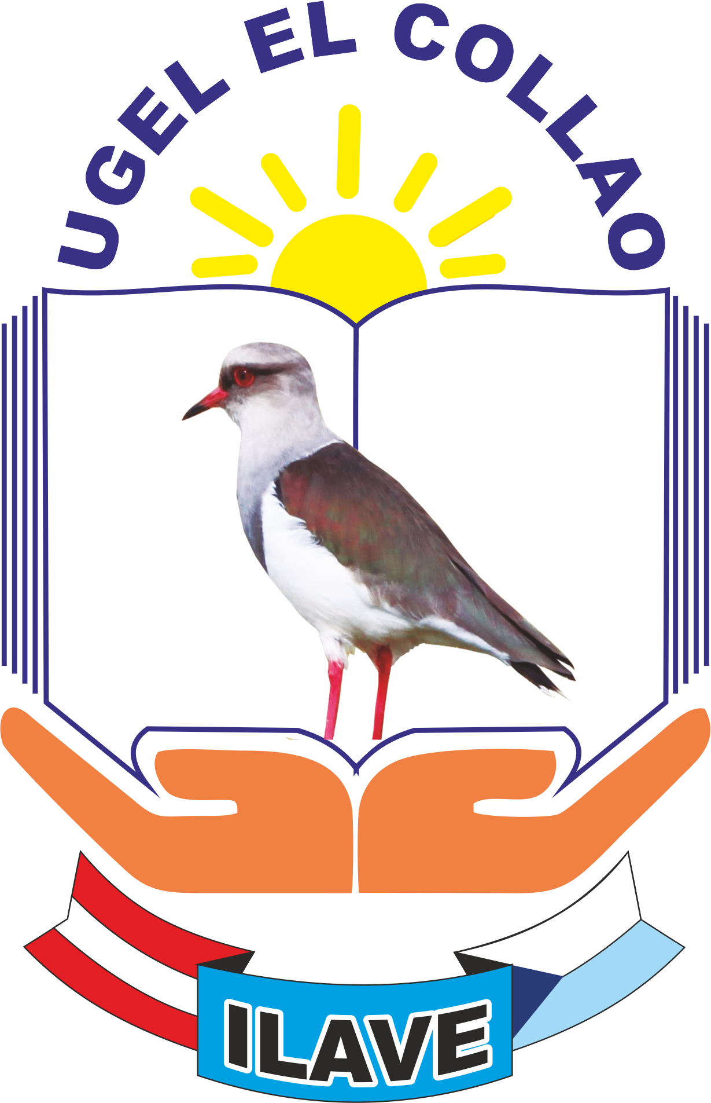

**“AÑO DE LA RECUPERACION Y CONSOLIDACION DE LA ECONOMIA PERUANA”**

Concahui, 08 de enero de 2025

**OFICIO N° 004-2025- DREP/DUGEL-EC/DIEP Nº 70358-C**

**SEÑORA** : DRA. NORKA B. CCORI TORO

DIRECTORA DE LA UNIDAD DE GESTION EDUCATIVA

LOCAL EL COLLAO-ILAVE.

Presente. –

**ASUNTO** : AUTORIZO DESTAQUE TEMPORAL DEL PERSONAL

ADMINISTRATIVO DE LA IEP. Nº 70358 DE CONCAHUI.

REFERENCIA : RVM. Nº 071-2024 MINEDU

Mediante la presente me dirijo a usted para poner en su conocimiento, que como directora de la Institución Educativa Primaria Nº 70358 de Concahui, Según la RVM Nº 071 – MINEDU dispongo la AUTORIZO DESTAQUE TEMPORAL del personal administrativo señor Orlando Condori Mamani de la institución educativa Concahui , dando cumplimiento a lo dispuesto.

Agradeciendo por anticipado vuestra aceptación, expreso mis mejores consideraciones más distinguidas y estima personal.

Atentamente:

